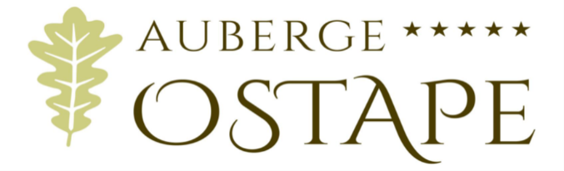

Dans ce livret vous retrouverez les informations utiles   
pour vous guider tout au long de votre séjour.

Nous restons à votre disposition pour toute demande de renseignements en composant le 9,

depuis le téléphone de votre chambre.

L’Auberge Ostape est un lieu où le silence est roi.

Vous y venez d’abord pour vous détendre et vous ressourcer,

mais aussi pour profiter d’un certain art de vivre…

Située à flanc de montagne, la propriété s’étend sur 45 hectares de prairies et de bois descendant vers la Nive voisine. Au milieu d’une parfaite nature, il se dégage une atmosphère pastorale, fidèle à l’histoire du lieu où se pratiquait autrefois l’élevage de brebis et de chevaux.

Toute l’équipe de l’Auberge Ostape vous souhaite un agréable séjour !





**Ostape** est également une halte gourmande pour ses hôtes.

Dans la maison de maître qui constitue le cœur de la propriété, se trouve le restaurant.   
Celui-ci propose une cuisine gastronomique de terroir,   
reposant sur la qualité des produits régionaux.

Notre cheffe Manon GRASSET et Adrien LAYSSAC son second, vous fera déguster et découvrir des saveurs nouvelles pour ce moment unique. Sept années en immersion au cœur du pays basque leur ont permis de s’imprégner de cette région.   
La mise en valeur des produits du terroir est l'essence de leur cuisine qui s’appuie sur un réseau de producteurs locaux et d’exception.

* Horaires d’ouverture de notre restaurant :

- Le petit déjeuner de 8h00 à 10h45

- Le déjeuner de 12h30 à 14h00  
- Le dîner de 19h30 à 21h00

**Tarifs Suites**

Chaque suite possède sa propre identité et son propre nom inspiré d’une des variétés d’arbres que compte le domaine.

Toutes nos suites sont non-fumeur

|  |  |
| --- | --- |
| Catégories | Tarifs |
| Junior Suite | De 199 € à 443 € |
| Suite | De 299 € à 599 € |
| Suite Luxe | De 399 € à 518 € |
| Suite Prestige | De 490 € à 721 € |

Nous acceptons les American Express, Mastercard, Visa, les chèques et les espèces.

矴

* Lit supplémentaire sur demande au tarif de 50 € par lit et par nuit
* Lit bébé sur demande au tarif de 25 € par lit et par nuit
* Supplément animal à 25 € par nuit

**Coffre-Fort**

Un coffre-fort est situé dans le placard de votre suite. Il est placé sous votre responsabilité. Veuillez déposer vos objets de valeur dans le coffre-fort de votre chambre. La direction décline toute responsabilité pour ces objets.

**Wifi**

Vous pouvez brancher votre ordinateur sur la prise du téléphone prévue à cet effet qui se trouve à l’arrière de votre bureau ou bien vous connecter en wifi.   
La connexion Wifi ne nécessite pas de mot de passe.

**Minibar**

*Tous nos prix sont nets en Euro.*

*N.B. : Toute consommation (mini bar …) non signalée lors du départ sera prélevée sur votre carte bancaire donnée en garantie.*

|  |  |
| --- | --- |
| Tarifs mini bar | |
| Perrier | 5,00 € |
| Coca Cola | 5,00 € |
| Fever Tree | 5,00 € |
| Jus de fruits | 5,00 € |
| Bob's beer | 7,00 € |
| Okina | 6,00 € |
| Jurançon blanc sec 37,5 cl | 23,00 € |
| Champagne Drappier carte d'or | 35,00 € |
| 1/2 Château Montviel | 35,00 € |

**Boissons chaudes**

Une cafetière et une bouilloire accompagnées de différentes dosettes sont à votre disposition. Ces boissons sont gratuites et à volonté.

**Le Pool House**

*Horaires d’ouverture : 9h00 – 19h00*

Vous avez libre accès à la piscine extérieure chauffée et à la salle de fitness.

Les serviettes se trouvent dans votre suite

Le sauna et le hammam sont momentanément condamnés dû au Covid.

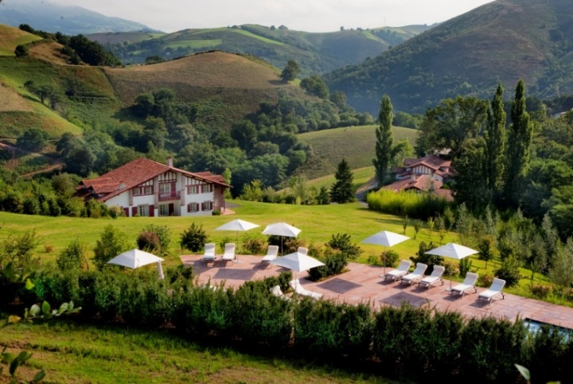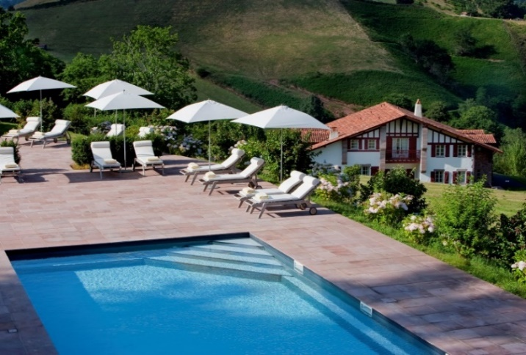Pour toute demande, vous pouvez nous joindre en composant le 9

sur le téléphone mis à votre disposition.

**Pique-Nique**

L'heure du déjeuner arrivée, certains choisiront un endroit frais et ombragé, d'autres préféreront une vue panoramique. Mais tous découvriront, à l'intérieur du panier,  
des spécialités de l’Auberge Ostape.

Prix du Pique-Nique : 25 € par personne avec une bouteille d’eau incluse dans le panier.

*Merci de bien vouloir le* ***commander la veille avant 21h30****.*

**Massages**

Dans un cadre apaisant, Helena vous propose un massage relaxant et revitalisant aux huiles biologiques, ou une séance de réflexologie qui vous procurera un bien être profond du corps et de l’esprit.

C’est au cours de missions humanitaires en Amérique Centrale qu’Helena découvre les thérapies manuelles et énergétiques. Et c’est quand elle s’installe aux Etats-Unis qu’elle suit une formation professionnelle et devient massothérapeute en 1997, diplômée de la « School of Natural Therapeutics and Bodywork » (Albuquerque, Nouveau Mexique).

Elle perfectionne cette formation occidentale avec l’étude de la médecine chinoise à Toulouse, du massage thaï à Chang Maï, et par la suite du massage derviche ainsi que du toucher thérapeutique.

Ses compétences incluent la réflexologie, les massages relaxants et/ou énergétiques, et la préparation d’huiles de massage avec des produits exclusivement biologiques.

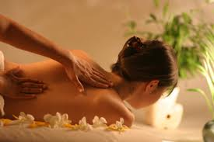

* 1h massage : 100 €
* 45 min massage : 75 €
* 30 min massage : 60 €
* 60 min réflexologie plantaire : 80 €

*Un rendez-vous doit comporter au minimum une heure de massage (2*30 min ou 1h00).*

*Pour cela merci de vous rapprocher de la réception afin de* ***prendre rendez-vous****.*

**Votre Guide des environs**

***Visiter le Pays Basque, c’est comprendre cette identité forte et caractéristique qui se dévoile à travers son environnement, son histoire, une gastronomie entre terre et mer, des traditions comme mode de vie...***

Le Pays Basque ne se résume pas uniquement à l’océan et à ses montagnes. La découverte du pays passe aussi par la connaissance de sa vigne dont les premiers pieds furent plantés au Moyen-Age dans la vallée de St Etienne-de-Baïgorry, non loin de Bidarray.

Le Pays Basque est également une terre de traditions ancestrales avec une identité culturelle très forte. La danse (on en dénombre plus de 200) et le chant (des chants traditionnels aux cantiques liturgiques qui font la réputation des chorales basques) font partie du patrimoine culturel basque. De nombreuses festivités animent le Pays Basque toute l’année. Les plus célèbres, comme celles de Bayonne, sont de grands moments de liesse populaire. La Fête-Dieu marque la fin du printemps alors que le Carnaval Basque marque la fin de l’hiver.

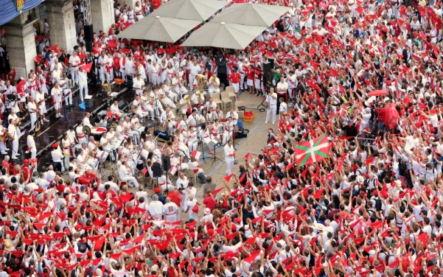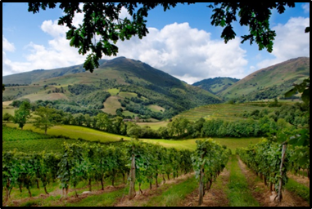On ne manquera pas également d’assister au jeu de pelote, le sport le plus populaire au Pays Basque : tout village possède son fronton de pelote basque pour y jouer et aucune festivité ne commence sans une partie de ce jeu dont les origines remonteraient au XVIème siècle. Vous pouvez consulter à tout moment notre classeur de conciergerie qui se trouve à la réception et qui vous guidera tout au long de votre séjour.

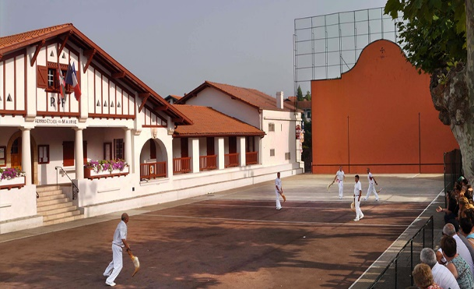

**Notre Planète est précieuse,  
 ensemble protégeons-la pour vivre autrement** **!**

**L’eau est une ressource précieuse, parfois même un luxe dans les pays les plus démunis, alors économisons-la !**

Lors d’un séjour à l’hôtel, un client consomme en moyenne 400 litres d’eau par jour. Alors, essayons d’éviter par exemple de laisser couler l’eau lors du brossage des dents, en utilisant un verre pour le rinçage des dents cela permet d’économiser 10 000 litres d’eau par personne et par an.

Laver une serviette demande une quantité importante d’eau, d’électricité et de détergent… changeons-la que si cela est nécessaire !

Le linge de toilette se conserve plusieurs jours (si vous souhaitez le conserver, laissez-le sur le porte serviette, dans le cas contraire déposez-le au sol).

Nous pouvons choisir la douche plutôt que le bain. Un bain consomme 5 fois plus d’eau qu’une douche 250 litres/50 litres)

La cuvette des toilettes ne peut accueillir de déchets (tampons, couches, médicaments) qui altèrent le fonctionnement de la station d’épuration et risquent d’être rejetés et dégradés en milieu naturel.

**Nos déchets sont en constante augmentation !**

Un hôtel/restaurant produit environ 5.5 m3 de déchets par an et par chambre. A cela il faut aussi ajouter les eaux usées, nous arrivons donc à environ 90 m3 de déchets annuellement par chambre.

Nous faisons le tri des déchets, pensez à nous donner un coup de pouce… Nous pouvons réduire nos déchets à la source (choisissons des produits avec des emballages moindres).

**Sans énergie, pas de vie !**

Notre hôtel est équipé d’ampoules basse consommation. Lorsque vous quittez votre chambre, pensez à éteindre les lumières et couper la climatisation.

En éteignant la veille de la télévision la nuit, une économie équivalente à son fonctionnement pendant 2 films sera générée.

En période hivernale, nous chauffons l’établissement. Merci de vérifier que vos fenêtres et portes de chambre soient bien fermées, ceci par soucis d’économie d’énergie

***Nous vous remercions de l’attention que vous porterez à ces petits gestes du quotidien.***

«**Nous vous souhaitons un agréable séjour**

**à l’Auberge Ostape »**

* La réception est ouverte de 7h30 à 23h30. Une permanence téléphonique est assurée la nuit. Pour un départ avant 7h30, merci de régler votre facture la veille.

Nous vous remercions de votre compréhension.

* Pour appeler la réception, composez le « 9 ».
* Les chambres doivent être libérées pour midi.
* Les petits déjeuners sont servis dans la salle à manger ou sur la terrasse lorsque le temps le permet, de 8h00 à 10h45.
* Nous pouvons assurer la bonne tenue de votre linge (lavage, repassage). Le délai est de 24h. Veuillez utiliser la fiche mise à votre disposition dans l’armoire ou la commode.
* Un service Bar est à votre disposition : chambre, salon ou terrasse.

Avant votre départ, merci de vérifier que vous n’avez rien oublié   
et de **remettre les clés à la réception.**

矴